Oração pelas vocações 17/02

Motivação. Circular "Vocações" - H. Charles Howard
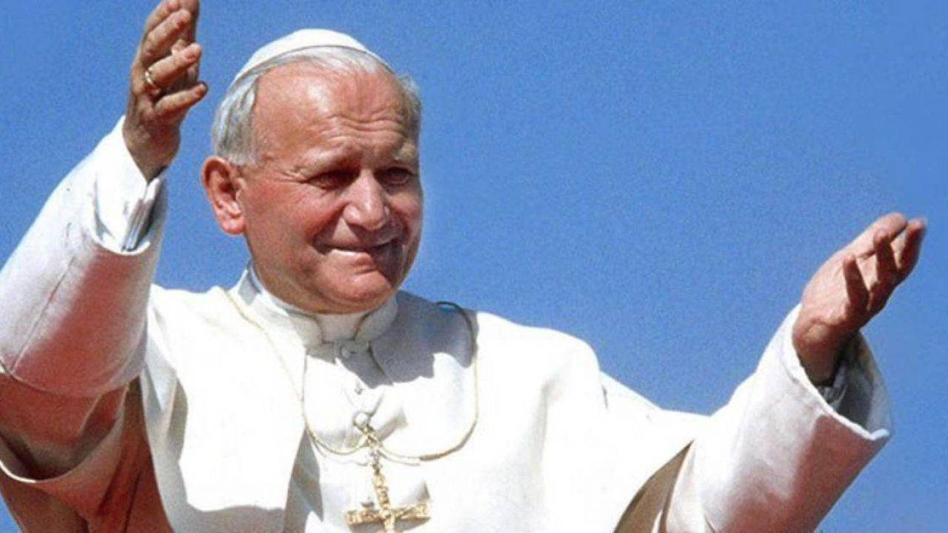
"A ideia de uma entrega exclusiva a Deus só pode germinar num coração que reza" (João Paulo II).

Uma vocação desperta e cresce numa atmosfera de oração. Apenas na oração, que é abertura, escuta e aceitação activa da Palavra, tomo consciência do chamamento e da relação para a qual Deus me convida. A oração autêntica ajuda-me a compreender o meu próprio eu, a minha própria identidade e o significado da minha missão na vida.

Daqui deriva a necessidade evidente de alimentar a vida de oração em todos aqueles que procuram um sentido nas suas vidas, daqueles que serão talvez chamados. Um aspecto vital do cuidado pastoral das vocações consiste em ajudar os jovens a desenvolver a sua vida de oração. Uma resposta a um apelo será sempre o fruto da oração, de uma experiência espiritual. Esta deve ser uma preocupação essencial no trabalho vocacional.

A nossa vocação não é apenas sermos professores. Não estamos à procura de jovens que queiram trabalhar para a juventude como professores ou de qualquer outra forma. Devemos estar atentos àqueles que desejam seguir Jesus Cristo como homens consagrados, e cuja missão será trabalhar ao serviço dos jovens. A experiência espiritual é sempre a mais importante. O Papa João Paulo II disse aos religiosos há alguns anos atrás: "As pessoas conhecem-te e apreciam-te pelo que fazes, mas o teu verdadeiro valor vem do que tu és. É possível que, por vezes, também nós nos esqueçamos disto.

EVANGELHO MATTHEW 9

- E Jesus percorreu todas as cidades e aldeias, ensinando nas suas sinagogas e pregando o evangelho do reino, e curando todas as doenças e enfermidades entre o povo.

- E quando viu as multidões, teve compaixão delas; pois estavam abandonadas e dispersas, como ovelhas que não tinham pastor.

- Depois disse aos seus discípulos: "A colheita é abundante, mas os operários são poucos.

- Reze, pois, o Senhor da colheita para enviar trabalhadores para a sua colheita.

PSALM 138
R/ Jesus, dá-nos vocações de acordo com o teu coração.
Senhor, tu sondas-me e conheces-me;
conhecem-me quando me sento ou fico de pé,

de longe penetrais os meus pensamentos; distinguis o meu caminho e o meu descanso,
todos os meus caminhos são-vos familiares.

R/
A palavra ainda não chegou à minha língua, e já, Senhor, Vós sabeis tudo.
Fecha-me atrás e à frente, cobre-me com a palma da mão.
Tanto conhecimento me ultrapassa, é sublime, e eu não o abraço.
R/
Onde devo afastar-me do vosso fôlego, onde devo fugir do vosso olhar? Se eu escalar o céu, aí estás tu;
se eu me deitar no abismo, lá vos encontro;

R/
Se eu voar para a beira da aurora, se eu migrar para a beira do mar,
Aí a vossa esquerda chegar-me-á, a vossa direita agarrar-me-á.
R/
Se eu disser: "Que pelo menos a escuridão me cubra, que a luz se torne noite à minha volta".
nem a escuridão é escura para si, a noite é tão clara como o dia.
R/
Senhor, sonda-me e conhece o meu coração, testa-me e conhece os meus sentimentos, vê se o meu caminho se desvia,
guia-me no caminho eterno.

R/

PEÇAMOS VOCAÇÕES PARA A VIDA MARISTA

É o teu trabalho", disse-lhe ele; "reuniste-nos, apesar dos obstáculos que o mundo colocou no nosso caminho, para que possamos obter a glória do teu Filho divino; se não continuares a ajudar-nos e a sustentar-nos, pereceremos, seremos extintos como uma lâmpada que se esgota em óleo. Mas se esta obra perecer, não é a nossa obra que morre, mas a tua, porque foste tu que lhe deste vida e a sustentaste até agora; por isso, contamos com a tua ajuda neste momento crítico, e contamos sempre com ela".

ORAÇÃO PELAS VOCAÇÕES

Pai, chamas cada um de nós pelo nome e pedes-nos que te sigamos. Abençoai a vossa Igreja e dai-nos líderes dedicados e generosos das nossas famílias e amigos que possam servir o vosso povo como irmãs religiosas, padres, diáconos e ministros leigos.
Inspira-nos enquanto crescemos no teu amor e abre os nossos corações para ouvir o teu chamado. Pedimos isto em nome de Cristo. Ámen.

